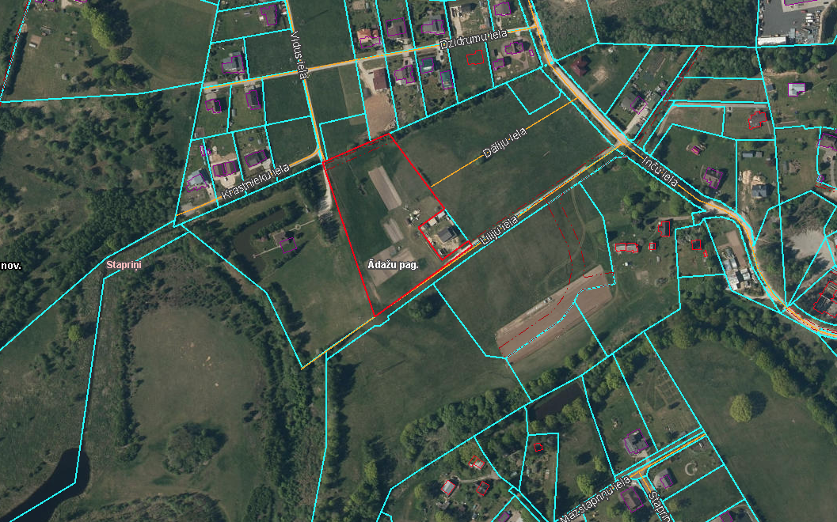

Pielikums Nr.2 Ādažu novada pašvaldības 23.08.2023. sēdes lēmumam Nr___

Attēls 1 - Zemesgabala novietojums kadastrā

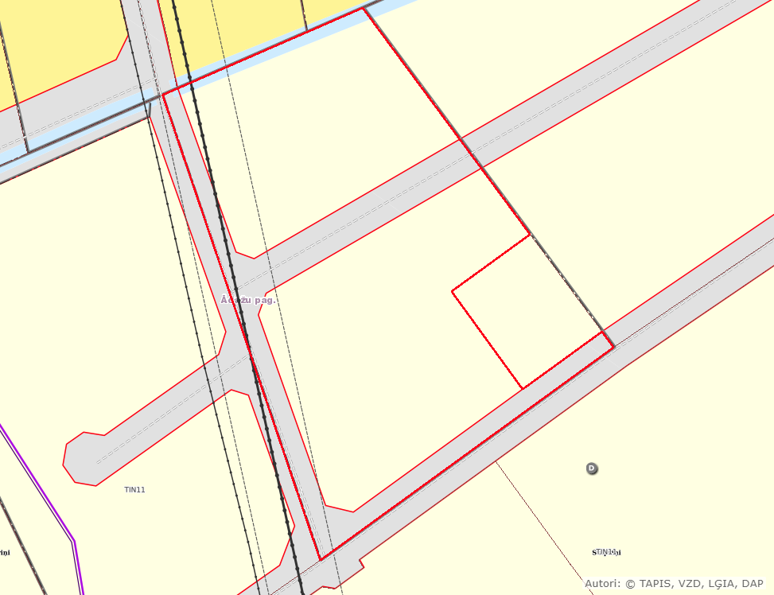

~0.3ha

Attēls 2 – Zemesgabala TIAN